Oi, galera! Esta publicação é para quem está chegando.

Enquanto estive estudando o módulo “Lógica de Programação Essencial”, descobri uma função do programa Flowgorithm que é muito interessante para ir criando familiaridade com a linguagem que você escolheu estudar, Java ou C#, por exemplo. É a opção de “visualizar código fonte”.

Enquanto montava os fluxogramas, pude ir matando a curiosidade de como é o Java, pois estes são os meus primeiros contatos com a linguagem! Se você está no módulo inicial, recomendo que teste a função, vale muito a pena.

Segue um tutorial para utilizar a função:

* Assim que terminar seu fluxograma, clique na penúltima opção do menu, que está marcada em vermelho abaixo:

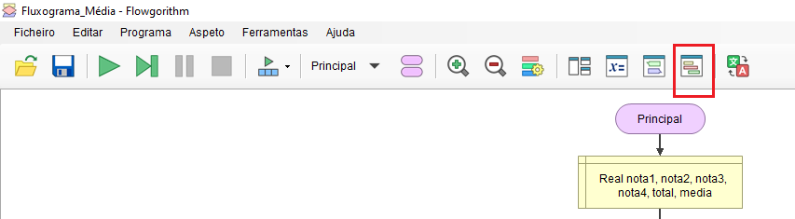

* A janela que será aberta estará provavelmente em pseudocódigo, por isso, você pode alterar a linguagem na primeira opção do menu, como está destacado abaixo:

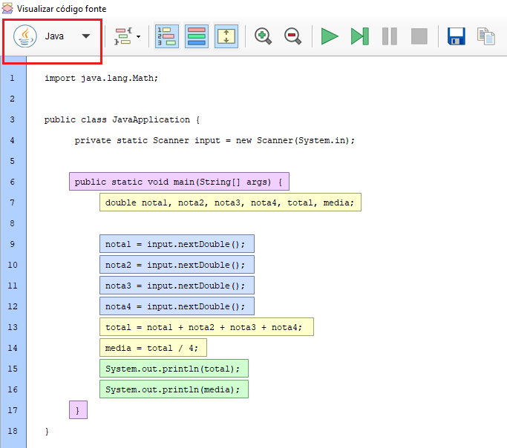

* Há uma lista com muitas opções, o que dá a possibilidade de comparar as sintaxes de diversas linguagens!

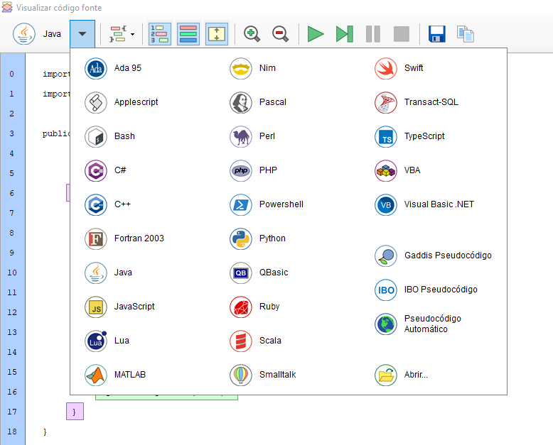

Ótimos estudos, pessoal!